ЧЕЛЯБИНСКАЯ ОБЛАСТЬ

АДМИНИСТРАЦИЯ
ЗЛАТОУСТОВСКОГО ГОРОДСКОГО ОКРУГА
РАСПОРЯЖЕНИЕ

19.03.2026 г. | № | 847-р/АДМ
г.Златоуст
О проведении аукциона
на право заключения договора аренды земельного участка

На основании статей 39.11, 39.12, 39.13 Земельного кодекса Российской Федерации:
1. Провести аукцион на право заключения договора аренды земельных участков:
1) Земельный участок с кадастровым номером 74:25:0302619:622,
с кадастровой стоимостью 46 893,6 рублей, площадью 156 кв. метров, расположенного по адресному ориентиру: Челябинская область, г. Златоуст, Малковский тупик, 1д. Разрешенный вид использования земельного участка – склад;
2) Земельный участок с кадастровым номером 74:25:0307006:494,
с кадастровой стоимостью 1 376 522,1 рублей, площадью 9 186 кв. метров, расположенного по адресному ориентиру: Челябинская область, г. Златоуст,
с правой стороны автодороги пр. Мира пос. Балашиха, юго-западнее земельного участка с кадастровым номером 74:25:0307006:492. Разрешенный вид использования земельного участка - отдых (рекреация);
3) Земельный участок с кадастровым номером 74:25:0308101:576,
с кадастровой стоимостью 1 398 657,96 рублей, площадью 1 692 кв. метров, расположенного по адресному ориентиру: Российская Федерация, Челябинская область, г. Златоуст, южнее земельного участка с кадастровым номером 74:25:0308101:86. Разрешенный вид использования земельного участка – склады;
4) Земельный участок с кадастровым номером 74:25:0302619:667,
с кадастровой стоимостью 1 382 846,4 рублей, площадью 1 245 кв. метров, расположенного по адресному ориентиру: Российская Федерация, Челябинская область, город Златоуст, улица 5-я Нижне-Вокзальная, северо-восточнее земельного участка с кадастровым номером 74:25:0302619:230. Разрешенный вид использования земельного участка - автомобильные мойки;
5) Земельный участок с кадастровым номером 74:25:0305017:7,
с кадастровой стоимостью 2 722 152,16 рублей, площадью 2 072 кв. метров, расположенного по адресному ориентиру: Челябинская область, г. Златоуст,
пр. 30-летия Победы. Разрешенный вид использования земельного участка -
для строительства гаражных боксов;
6) Земельный участок с кадастровым номером 74:25:0302619:33,
с кадастровой стоимостью 132 561 рублей, площадью 300 кв. метров, расположенного по адресному ориентиру: Челябинская область, г. Златоуст. Разрешенный вид использования земельного участка - строительство холодного склада металлического ангара.
2. Пресс-службе Администрации Златоустовского городского округа (Семёнова А.Г.) разместить настоящее распоряжение на официальном сайте Златоустовского городского округа в сети «Интернет» в течение десяти дней
со дня его подписания.
3. Организацию выполнения настоящего распоряжения возложить
на председателя Комитета по управлению имуществом Златоустовского городского округа Турову Е.В.
4. Контроль за выполнением настоящего распоряжения оставляю
за собой.

Первый заместитель Главы Златоустовского городского округа | 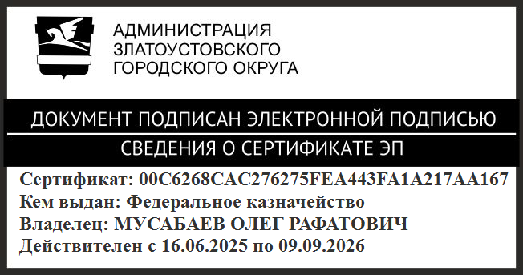 | О.Р. Мусабаев

